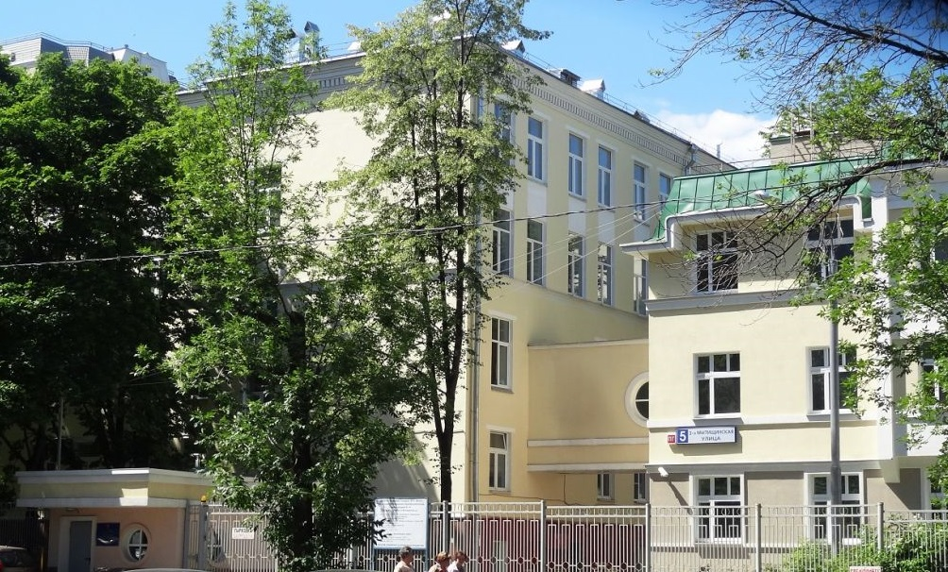
Всероссийский центр для слепых обучающихся, проявивших выдающиеся академические способности.
Министерство образования и науки Карачаево-Черкесской Республики информирует о функционировании Всероссийского центра для слепых обучающихся, проявивших выдающиеся академические способности (далее - Центр).
Центр является структурным подразделением ГБОУ города Москвы «Школа-интернат № 1 для обучения и реабилитации слепых» Департамента труда и социальной защиты населения города Москвы (далее - Школа).
Целью работы Центра является выявление и поддержка слепых обучающихся с выдающимися академическими способностями в Российской Федерации.
Основные задачи Центра - поиск одаренных слепых детей и молодежи на территории Российской Федерации и создание условий для их развития, профориентации и трудоустройства, то есть для профессиональной и личностной самореализации, а также разработка вариативных моделей образования для получения слепыми обучающимися с выдающимися академическими способностями доступного и качественного общего образования в соответствии с требованиями федеральных государственных образовательных стандартов.
В Центр принимаются граждане Российской Федерации - дети-инвалиды по зрению, освоившие адаптированные основные образовательные программы основного общего образования слепых обучающихся в объеме не ниже 6 класса (второго года обучения на уровне основного общего образования).
Прием в Центр поступающих на очную форму обучения в 7 класс на период реализации адаптированных основных образовательных программ основного общего и среднего общего образования слепых обучающихся, до 12 класса включительно (с учетом предусмотренной пролонгации сроков основного общего образования слепых обучающихся), осуществляется на конкурсной основе.
В период обучения обучающиеся проживают в интернате Школы (за исключением зимних и летних каникул), обеспечиваются пятиразовым питанием, участвуют в досуговых мероприятиях.
Подробная информация о Центре, в том числе порядок конкурсного отбора и его сроки, размещена на его официальном портале в телекоммуникационной сети «Интернет» https://schisv1.mskobr.ru/centr-dlya-slepyh-obuchayushchihsya/obschaya- informatsiya.
Адрес Центра: г. Москва, 3-я Мытищинская ул., д. 5.
Адрес электронной почты для подачи заявки: vcsorf@yandex.ru.
Контактный телефон: 8 (968) 769-16-90 (Васильева Екатерина Валерьевна).
Дополнительно сообщаем, что для участия во вступительных испытаниях в 2023 году необходимо заполнить заявку, а также согласие на участие в процедуре отбора и согласие на обработку персональных данных, размещенные на странице Центра в разделе «Документы», и направить пакет документов на электронную почту Центра в период с 1 февраля по 1 мая 2023 года.

